基本作業－4A7 台風時の空タンクの措置

台風時、風圧による空タンク破損の危険をチェックし、必要なら液張りを行うこと。

アンカーボルトのない空タンクは、強風によって転倒又は滑りによる破損を起こすことがある。このため、強風が予想される場合は、タンクに水張りを行い、自重を増加させ抵抗荷重、モーメントを増加させる。
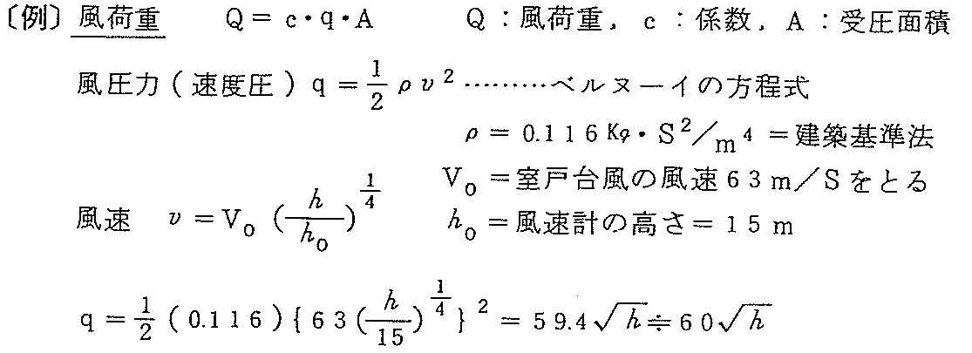

タンクの安定性の検討例
1. 地盤面よりの高さ h ：6.36ｍ
2. 形状係数 C ：0.7 （円筒型0.7, 四角柱1.0）
3. 内径 D ：3.87m
4. 高さ H ：5.46m
5. 摩擦係数 ｆ ：0.5
6. 空重量 Ws ：8,400㎏
7. 地震係数 K ：0.3
8. 受風直径 Dm ：4.15m
9. 重心位置 C.G ：2.80m
（１）風による横荷重 Q＝C×Dｍ×H×60×√h 2,400㎏
H
２
（２）風による転倒モーメント Mw＝Q× 6,552㎏

（３）風に対する抵抗荷重 FRW＝ｆ×Ws 4,200㎏＞Q
D
２
（４）風に対する抵抗モーメント MRW＝Ws× 16,254㎏・m＞MW

∴ 例示のタンクは風速63m／sec迄は水張りの必要はない。
強風時のタンクの水張り基準は例題の如く、各タンク毎に求められる。

概略の基準は以下の如くなっている。
 | 水張り深さ（㎝）MIN | 計算上耐えられる風速（m／s）
50,000KL（FRT） | 41 cm | 60 m／s以上
20,000KL（FRT） | 60 〃 | 52 〃
10,000KL（FRT） | 55 〃 | 45 〃
（CRT） | 28 〃 | 55 〃
5,000KL （FRT） | 48 〃 | 40 〃
（CRT） | 20 〃 | 50 〃
3,000KL （FRT） | 19 〃 | 35 〃
（CRT） | 73 〃 | 50 〃
1,000KL（CRT） | 16 〃 | 40 〃

FRT：Flooting Roof Tank, CRT：Cone Roof Tank.
※ 但し、個々のタンクによって、水張り量は異なるため、水張りリストを確認する事

[応用問題]
18ℓ缶（高さ45㎝、巾20㎝、重さ0.5㎏）の空缶が立てて置いてある。
何ｍ／secの風が吹けば、とばされるでしょうか。
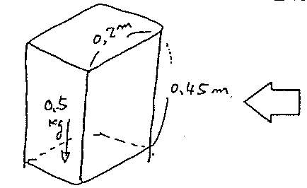

X ｍ／sec

- 風に対する抵抗荷重＝0.5×0.5＝0.25㎏＝Q´
- 風に対する抵抗モーメント＝0.5×0.2／2＝0.05
- 風圧力 ｑ＝Q´／（C．A）＝0.25／[(1.0)(0.2)(0.45)]＝2.78
ｖ＝（2ｑ／ｐ）^{0.5}＝6.92ｍ／sec
- （２）＜（４）なので ｖ＝8.93m／secと仮定すると
ｑ＝4.63
Q＝（1.0）（4.63）（0.2）（0.45）＝0.22222´´´´
（４）´ ＝0.222×0.45／2＝0.0500
従って約9m／secの風で転倒することになる。

